8ème Fête japonaise à l’Arboretum National
dans le cadre du « Projet de Forêt et de Jardin japonais ».

Dimanche 14 juin 2015 de 9 :30 h à 17 h
___________________________________________________________________________
Parcours culturel menant à la forêt japonaise
avec présentation
des tambours japonais avec Rémi Clemente et le groupe Re Mi Taiko,
du tir à l’arc japonais, Kyu-do, avec Charles Stampfli
du projet de forêt japonaise avec Sylvain Meier
de la flûte de bambou, Shakuhachi, avec Ursula Schmidiger
de la cérémonie du thé avec Hiromi Straub Yamada à 13 :30, 15 et 16 h

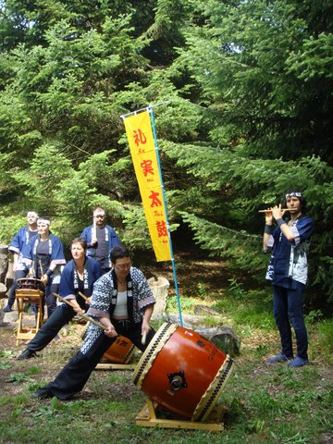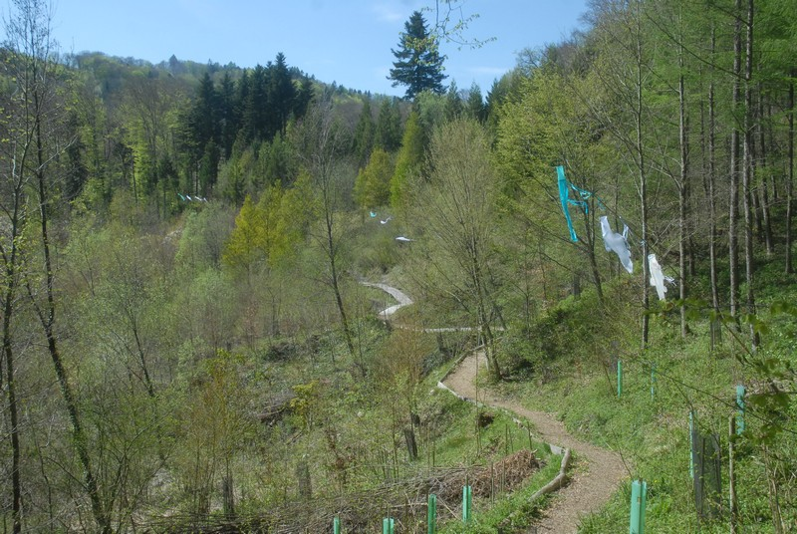

Départ : De l’abri du stationnement à l’entrée de l’Arboretum
Horaire : Départ par groupe toutes les heures entre 09 :30 h et 14 :30 h
Durée : de 2 heures à 2 h 30
Réservation : Jusqu’au 12 juin auprès de Sylvain Meier
sylvain.meier@bluewin.ch ou 022 361 80 23
Participation : Adultes : Sfr 20.-, soutien Sfr 30.-, enfants : gratuit

NB : atelier d’origami pour les enfants avec Sacra Tomisawa dès 11 :00
Accès : depuis autoroute prendre direction Aubonne et suivre panneaux Arboretum

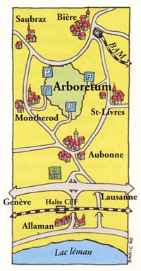

Ne pas oublier de s’équiper pour la marche
________________________________________________________

Organisation : Groupe écotypes Plus d’infos : www.arboretum.ch

